***15 лет оваций.  
 Знай наших!***

В этом году екатеринбургский коллектив - образцовый ансамбль танца "Овация"- отмечает юбилей. Коллективу исполняется 15 лет. "Овация" лауреат и победитель множества конкурсов, от районных до международных. Ансамбль танца участвовал во всероссийских и международных конкурсах, проходивших в Сочи, Вологде, Москве, Санкт-Петербурге, Самаре, Казани и во многих других российских городах, а так же в Одессе и Киеве. "Овация" - это прекрасный коллектив, в котором работают очень талантливые, опытные педагоги: Алла Владимировна Ваккер, Наталья Николаевна Чайковская и концертмейстер Мамлеева Альбина Викторовна. В репертуаре коллектива множество разнообразных, впечатляющих, эффектных танцев, которые дополняются яркими, красивыми костюмами, декорациями и реквизитами.  
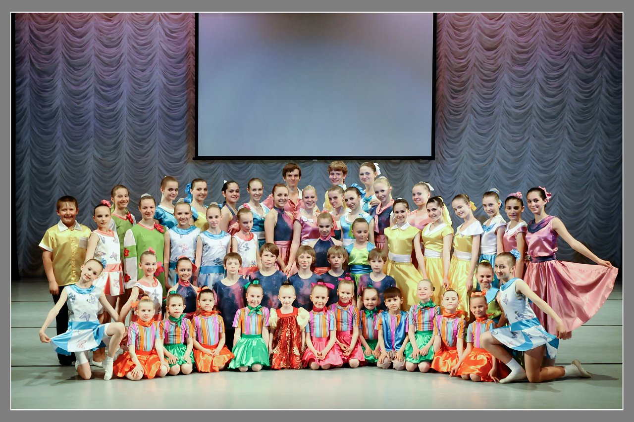  
 С самого раннего возраста педагоги приучают детей к дисциплине, учат преодолевать трудности и неудачи, воспитывают в детях чувство прекрасного. Благодаря занятиям, дети развиваются не только физически, но и эмоционально, интеллектуально. Также танцы улучшают тонус мышц, осанку, координацию, развивают гибкость, тренируют память и выносливость. Регулярные занятия танцами учат чувствовать ритм, улучшают музыкальный слух, прививают любовь к искусству и творчеству.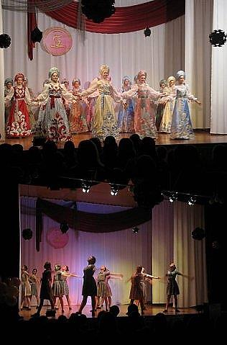  
  
 В образцовом ансамбле танца дети осваивают разные направления: народный танец классический танец и современный, что позволяет стать универсальным танцором. В коллективе "Овация" все дети посещают занятия с удовольствием и с нетерпением ждут выступлений на концертах и конкурсах. А преподаватели становятся наставниками не только в танцах, но и в жизни. Они поддерживают в трудные моменты, помогают нужным советом, а иногда преподают жизненные уроки. "Овация" - дружная, сплоченная, большая семья, в которой царит добрая атмосфера и все рады друг другу.   
  
 Каждый год, в конце мая, образцовый ансамбль танца "Овация" радует своих поклонников отчетным концертом, где каждый желающий может окунуться в удивительный и восхитительный мир танца.   
  
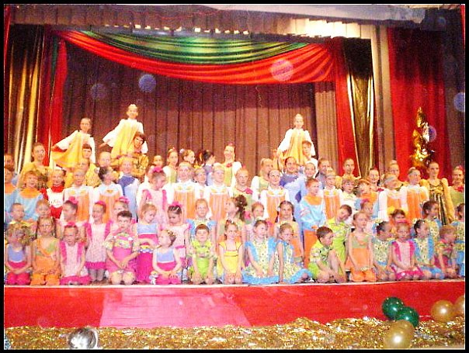

Подготовила Алена КОРОТАЕВА,  
 ученица 11а класса школы № 92 (ОКТЯБРЬСКИЙ РАЙОН)